Załącznik nr 3.2.2. – zadanie nr 2
„Kompletne wyposażenie placówki przedszkolnej w meble, pomoce edukacyjne, multimedia oraz specjalistyczne wyposażenie sal do terapii integracji sensorycznej i sali doświadczania świata”

Wykaz wyposażenia

Zadanie nr 2 – dostawa mebli i wyposażenia do pokoju nauczycielskiego, gabinetu dyrektora, gabinetu pielęgniarsko-pedagogicznego, szatni i łazienek

Lp. | Pomieszczenie/wyposażenie | Opis | Zdjęcie poglądowe | Ilość | j.m.
 | 1.15 Pokój nauczycielski
1 | Szafa ubraniowa | Szafa z półką w górnej i dolnej części oraz drążkiem na wieszaki, Wykonana z płyty laminowanej o gr. 18 mm, w tonacji klonu, fronty białe laminowane, z mechanizmem samodomykającym,  • wym. 82-90 x 60 x 187 cm | 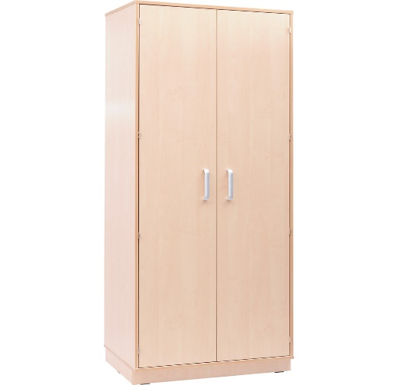 | 1 | Szt.
2 | Zestaw mebli kuchennych | W skład zestawu wchodzą:  - Szafka kuchenna wykonana z płyty laminowanej o gr. 18 mm, w tonacji klonu, fronty białe laminowane . Wyposażona w 3 szuflady kasetowe na prowadnicach, z mechanizmem samodomykającym, nóżki do regulacji.  • wym. górnej szuflady: 70 x 42 x 7 cm  • wym. dolnych szuflad: 70 x 42 x 23 cm  • wym. 82 x 60 x 82,2 cm  • z cokołem o wys. 10 cm  - Szafka kuchenna pod zlewozmywak wykonana z płyty laminowanej o gr. 18 mm, w tonacji klonu, fronty białe laminowane, z mechanizmem samodomykającym, nóżki do regulacji. Zlew, bateria oraz syfon w komplecie.  • wym. 82 x 60 x 82,2 cm  • z cokołem o wys. 10 cm  - Blat kuchenny, laminowany HPL, o gr. 38 mm o szer. 60,5 cm i długości pokrywającej 2 szafki kuchenne, z wycięciem pod zlewozmywak po prawej stronie, dł. 164 cm | 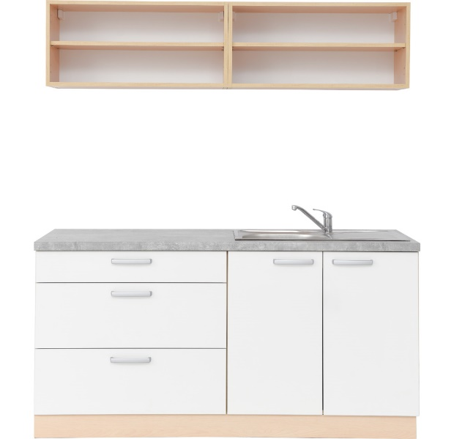 | 1 | Kpl.
3 | Szafka kuchenna wisząca | Szafka kuchenna wisząca wykonana z płyty laminowanej o gr. 18 mm, w tonacji klonu, drzwiczki wykonane z białej płyty laminowanej o gr. 18 mm. Wyposażone w zawiasy 90 stopni z cichym domykiem.  • 1 półka  • wym. 82 x 35 x 40 cm | 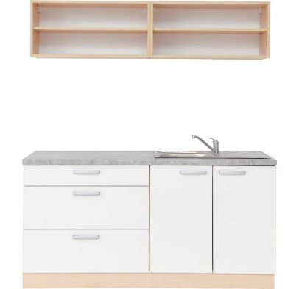 | 2 | Szt.
4 | Krzesło | Stelaż krzesła wykonany z rury okrągłej o śr. 25 mm.  Siedzisko i oparcie pokryte trwałą tkaniną PCV, o wymiarach:  szerokość siedziska 38 cm • wys. siedziska 47 cm • wys. krzesła 83,5 cm  kolor zielony | 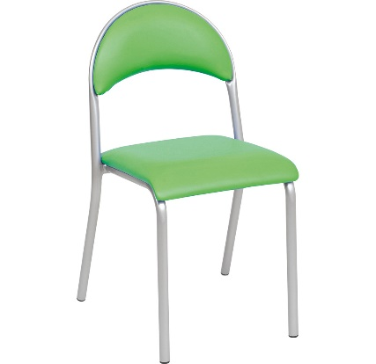 | 4 | Szt.
5 | Krzesło | Stelaż krzesła wykonany z rury okrągłej o śr. 25 mm.  Siedzisko i oparcie pokryte trwałą tkaniną PCV, o wymiarach:  szerokość siedziska 38 cm • wys. siedziska 47 cm • wys. krzesła 83,5 cm  kolor jasno zielony lub limonkowy | 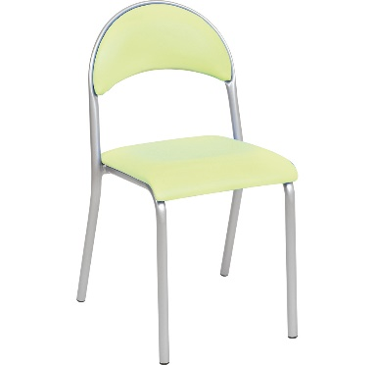 | 4 | Szt.
6 | Stół konferencyjny | Stół na metalowej konstrukcji w kolorze szarym, nogi wyposażone w stopkę regulacyjną. w zakresie do 25 mm. Blaty stołu wykonany z klonowej płyty laminowanej o gr. 18 mm wykończonej obrzeżem o gr. 2 mm., wym. blatu 200 x 120 cm, wysokość 76 cm | 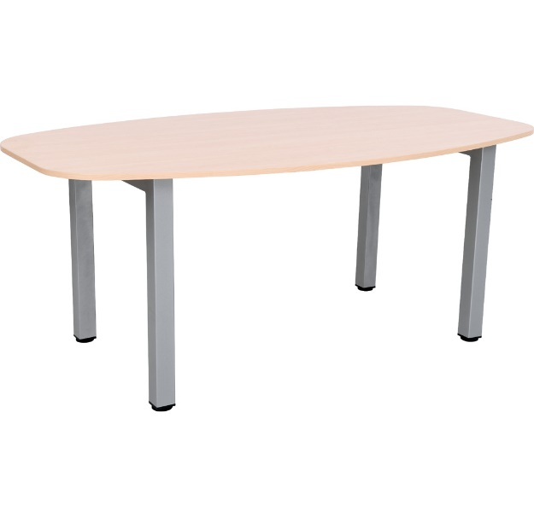 | 1
7 | Zestaw meblowy | Skrzynia wykonana z płyty laminowanej w tonacji klonu (korpus) oraz białej (przegrody i półki) o gr. 18 mm. Fronty o gr. 18 mm pokryte trwałą okleiną termoplastyczną, kolor frontów wg zdjęcia poglądowego  • wym. Skrzyni 79,2 x 41,5 x 161,6 cm | 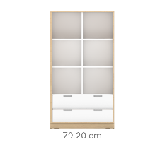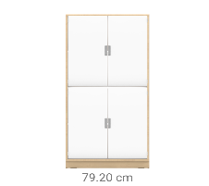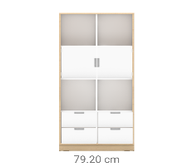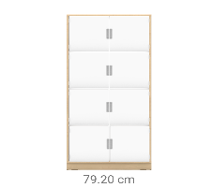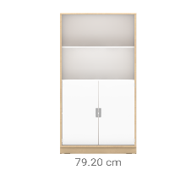 | 1 | Kpl.
8 | Apteczka w szafce metalowej | Apteczka metalowa, zamykana na klucz. # wym. 25 x 25 x 12 cm  Wyposażenie apteczki:  # Opaska elastyczna 4 m x 6 cm 2 szt.  # Opaska elastyczna 4 m x 8 cm 1 szt.  # Plaster 10 x 6 cm 1 szt.  # Plaster mały 1,9 x 7,2 cm 1 szt.  # Plaster 5 m x 2,5 cm 1 szt.  # Chusta trójkątna 1 szt.  # Koc ratunkowy 160 x 210 cm 1 szt.  # Agrafka 1 szt.  # Rękawice winylowe 2 szt.  # Instrukcja udzielania pierwszej pomocy 1 szt. | 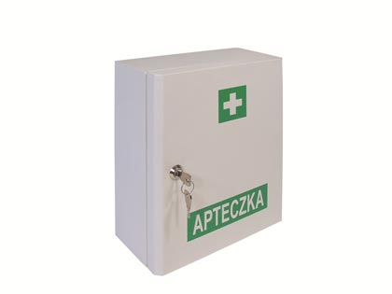 | 3 | Kpl.
9 | Kosz na odpady | Wykonane z : stal matowa  Rozmiary : wys. 63cm/śr. 29cm  Kolory : szary  Kosz :  - pojemność 30L  - stal matowa  - szczelne zamknięcie pokrywy  - wyjmowane, wewn. wiaderko z pałąkiem  - uchwyt do przenoszenia kosza  - niewidoczne mocowanie worka  - nierysująca podstawa bezpieczna dla podłogi  - otwierany przyciskiem pedałowym  - dostosowany do jednorazowych worków 60L | 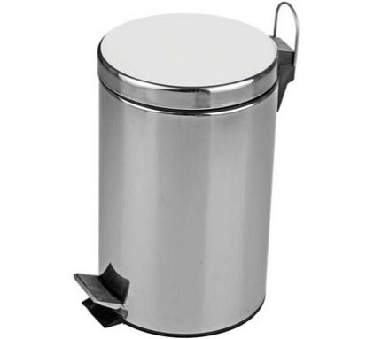 | 1 | Szt.
 | 1.14 Gabinet dyrektora
10 | Biurko | Biurko na metalowej konstrukcji w kolorze szarym, którą tworzy rama i nogi wyposażone w stopkę regulacyjną z regulacją w zakresie do 25 mm. Pod blatem listwa do poziomego okablowania, w blacie przelotka, deska czołowa. Blat wykonany z płyty laminowanej w tonacji klonu, o gr. 25 mm, wykończonej obrzeżem o gr. 2 mm. | 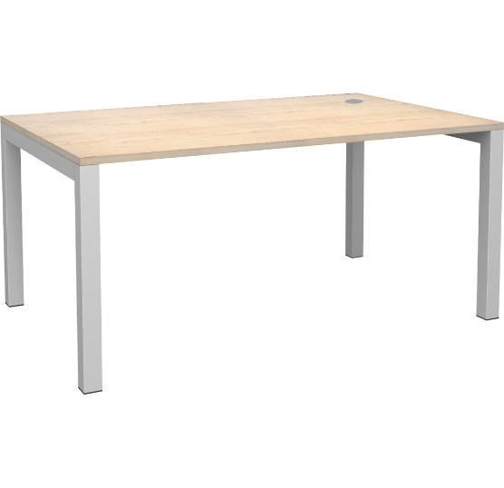 | 1 | Szt.
11 | Kontener do biurka | Kontener wolnostojący na kółkach z miękką powłoka jezdną, wyposażony w 4 szuflady, zamykany na zamek, wykonany z płyty laminowanej w tonacji klonu, o gr. 18 mm oraz 25 mm na wieńcach górnych. Wyposażony w tacę plastikową do segregacji przyborów biurowych. | 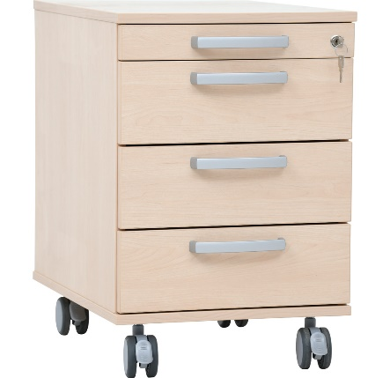 | 1 | Szt.
12 | Dostawka do biurka lewa | Dostawka na metalowych nogach w kolorze szarym, Blat wykonany z płyty laminowanej w tonacji klonu, o gr. 25 mm, wykończonej obrzeżem o gr. 2 mm. | 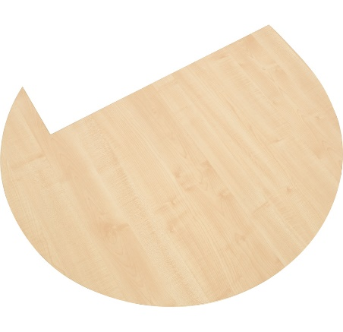 | 1 | Szt.
13 | Krzesło | Siedzisko i oparcie tapicerowane imitacją skóry, drewniane podłokietniki, metalowa, chromowana rama, plastikowe stopki, wym. 60 x 88 cm, wys. Siedziska 45 cm | 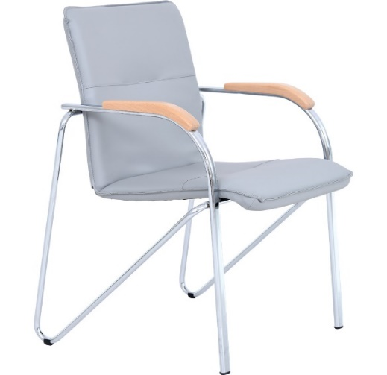 | 2 x 399,90 | Szt.
14 | Kosz na odpady | Wykonane z : stal matowa  Rozmiary : wys. 46cm/śr. 29cm  Kolory : szary  Kosz :  - pojemność 20L  - stal matowa  - szczelne zamknięcie pokrywy  - wyjmowane, wewn. wiaderko z pałąkiem  - uchwyt do przenoszenia kosza  - niewidoczne mocowanie worka  - nierysująca podstawa bezpieczna dla podłogi  - otwierany przyciskiem pedałowym  - dostosowany do jednorazowych worków 35L |  | 1 | Szt.
 | 1.11 Gabinet pielęgniarsko-pedagogiczny
15 | Kozetka składana przyścienna | Kozetka składana do ściany, wykonana z rur stalowych malowanych proszkowo. Leże jedno lub dwuczęściowe. Uchwyt do mocowania przy ścianie. Materiał tapicerki bezftalanowy, który może być używany jako materiał tapicerski do mebli przeznaczonych dla dzieci.  Kolor jasno niebieski.  Długość min. 180 cm  Szerokość min 55 max 60 cm  Wysokość min 60cm | 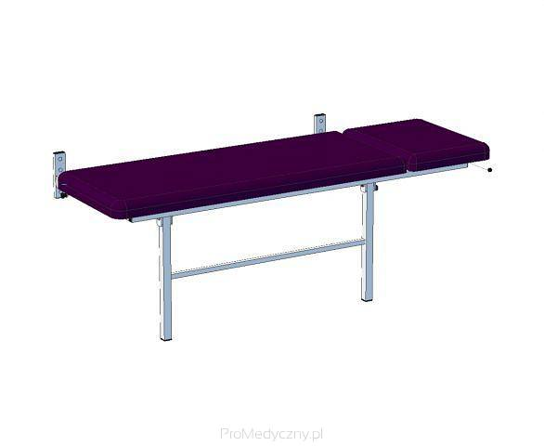 | 1 | Szt.
16 | Biurko | Wykonane z płyty laminowanej o gr. 18 mm, w tonacji klonu, z kolorowymi elementami wykonanymi z płyty MDF o gr. 18 mm, pokrytej trwałą okleiną termoplastyczną.  • wym. 120 x 60 x 76 cm  • wym. frontu szuflady 37 x 18,3 cm  • wym. wewn. szuflady 32 x 43 x 9 cm • wym. frontu szafki 37 x 37 cm • wym. wewn. szafki 37 x 37 x 49 cm | 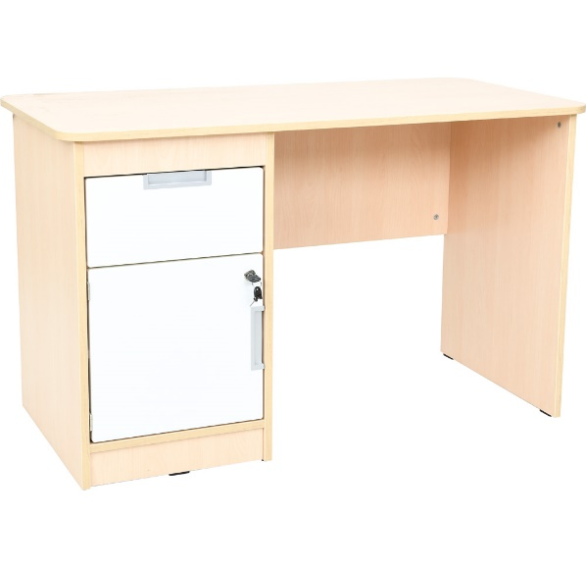 | 1 | Szt.
17 | Szafka wisząca apteczna | Szafka wisząca z drzwiami przesuwnymi i półkami wykonanymi ze szkła. # wym. 100 x 25 x 50 cm | 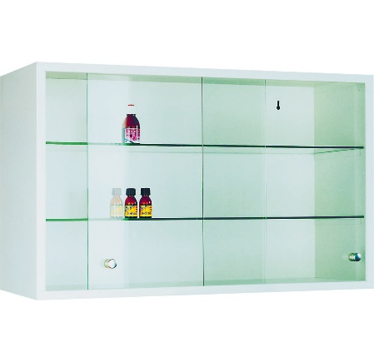 | 1 | Szt.
18 | Stolik kwadratowy | Blat kwadratowy o wym. 74x74 cm, wykonane z płyty laminowanej o gr. 18 mm, w tonacji klonu  Nogi białe regulowane metalowe o śr. 4 cm. | 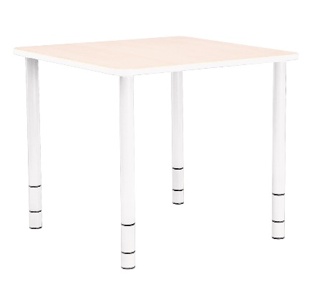 | 1 | Kpl.
19 | Krzesło | Krzesła z siedziskiem i oparciem wykonanym z lakierowanej sklejki bukowej o gr. 6 mm. Stelaż wykonany z rury okrągłej o śr. 18 mm w kolorze białym. Zatyczki nóg z tworzywa. Zgodne z normą PN-EN 1729-1:2016-2 oraz PN-EN 1729-2+A1:2016-2.  Rozmiar 1 | 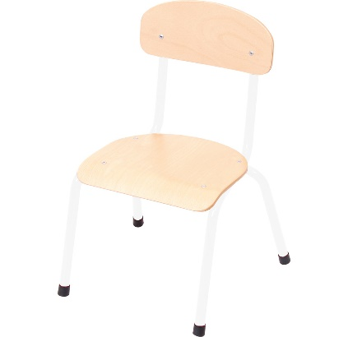 | 4 | Szt.
20 | Dywan narożny | Kolorowy dywany z nadrukiem, w tonacji niebieskiego i zieleni, w kształcie 1/4 koła. Pokryty środkiem uniepalniającym.  • wysokość runa: 7 mm  • dł. boku 140 cm |  | 1 | Szt.
21 | Poducha sensoryczna do siedzenia | Poducha do siedzenia z elementami sensorycznymi: łapki na guziki, piszczący nos, uszy z miłego w dotyku futerka, szelki na guziczki, dolne łapki wypełnione grochem. Wypełnione granulatem styropianowym, Pokryta trwałą, zmywalną tkaniną PCV bez ftalanów.  • wys. 60 cm • śr. 80 cm • waga 4 kg | 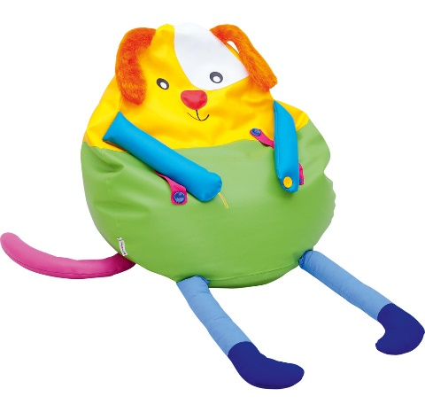 | 1 | Szt.
22 | Krzesło obrotowe | Krzesło tapicerowane tkaniną poliestrową lub sztuczną skórą siedzisko i oparcie.  • Stałe podłokietniki.  • Biała, nylonowa podstawa.  • Samohamowne kółka do powierzchni dywanowych.  • Mechanizm CPT – podstawowe funkcje:  - regulacja głębokości siedziska za pomocą śruby  - regulacja wysokości oparcia za pomocą śruby  - regulacja kąta pochylenia oparcia w zakresie od -17° do + 6°  - blokada kąta pochylenia oparcia w wybranej pozycji za pomocą śruby  - płynna regulacja wysokości krzesła za pomocą podnośnika pneumatycznego | 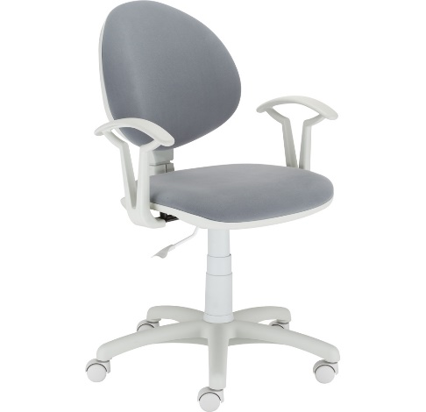 | 1 | Szt.
23 | Szafa | Skrzynia wykonana z płyty laminowanej w tonacji klonu (korpus) oraz białej (przegrody i półki) o gr. 18 mm. Fronty o gr. 18 mm pokryte trwałą okleiną termoplastyczną, kolor frontów wg zdjęcia  • wym. 79,2 x 41,5 x 161,6 cm | 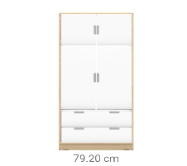 | 1 | Szt.
24 | Półka wisząca | Szafka wisząca w kształcie domku wykonana z płyty wiórowanej laminowanej w tonacji klonu (korpus) o gr. 18 mm i z foliowanej płyty MDF - bezowej (dach). Niebieskie elementy wykonane z płyty MDF o gr. 12 mm, pokrytej trwałą okleiną termoplastyczną.• wym. 116,4 x 25 x 70,3 cm | 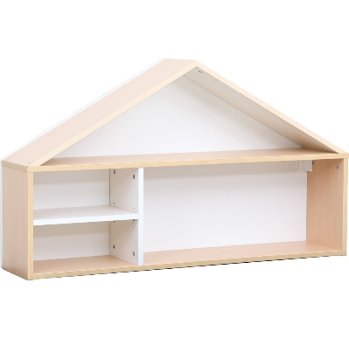 | 1 | Szt.
25 | Lustro | Duże lustro podklejone folią uniemożliwiającą stłuczenie na drobne elementy, rama ze sklejki lub drewna. Mocowane do ściany za pomocą wkrętów.  • wym. lustra 60 x 120 cm  • wym. z ramą 132 x 72 cm | 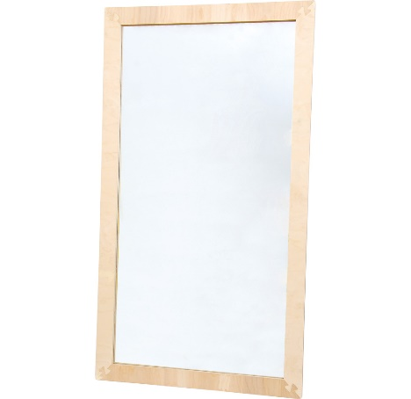 | 1 | Szt.
26 | Podajnik na ręczniki papierowe | Wykonane z : stal nierdzewna matowa  Rozmiary : szer. 26cm/wys. 20,5cm/gł. 12cm  Pojemnik:  - pojemnik na pojedyncze ręczniki papierowe Z  - wykonany z wysokogatunkowej stali nierdzewnej szczotkowanej  - pojemność 250 szt. ręczników  - okienko do kontroli ilości ręczników  - odporny na wandalizm  - zabezpieczony trwałym stalowym zamkiem bębenkowym  - zamykany na metalowy kluczyk | 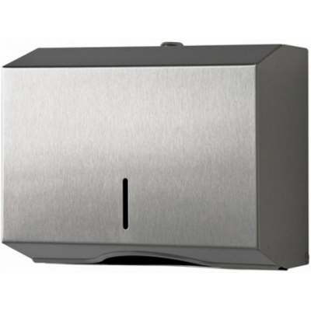 | 1 | Szt.
27 | Kosz na odpady | Wykonane z : stal matowa  Rozmiary : wys. 46cm/śr. 29cm  Kolory : szary  Kosz :  - pojemność 20L  - stal matowa  - szczelne zamknięcie pokrywy  - wyjmowane, wewn. wiaderko z pałąkiem  - uchwyt do przenoszenia kosza  - niewidoczne mocowanie worka  - nierysująca podstawa bezpieczna dla podłogi  - otwierany przyciskiem pedałowym  - dostosowany do jednorazowych worków 35L |  | 1 | Szt.
28 | Wyposażenie apteczki | Wyposażenie do apteczki pierwszej pomocy. Skład zgodny z normą: DIN 13164 PLUS.  Zawiera:  # 1 szt. Kompres zimny  # 2 szt. Kompres na oko  # 3 szt. Kompres 10 x 10 a2  # 2 szt. Opaska elastyczna 4 m x 6 cm  # 2 szt. Opaska elastyczna 4 m x 8 cm  # 1 kpl. Plaster 10 x 6 cm (8 szt.)  # 1 kpl. Plaster (14 szt.)  # 1 szt. Plaster 5 m x 2,5 cm  # 3 szt. Opatrunek indywidualny M sterylny  # 1 szt. Opatrunek indywidualny G sterylny  # 1 szt. Opatrunek indywidualny K sterylny  # 1 szt. Chusta opatrunkowa 60 x 80 cm  # 2 szt. Chusta trójkątna  # 1 kpl. Chusta z fliseliny (5 szt.)  # 1 szt. Koc ratunkowy 160 x 210 cm  # 1 szt. Nożyczki 19 cm  # 4 szt. Rękawice winylowe  # 6 szt. Chusteczka dezynfekująca  # 1 szt. Ustnik do sztucznego oddychania  # 1 szt. Instrukcja udzielania pierwszej pomocy wraz z wykazem telefonów alarmowych | 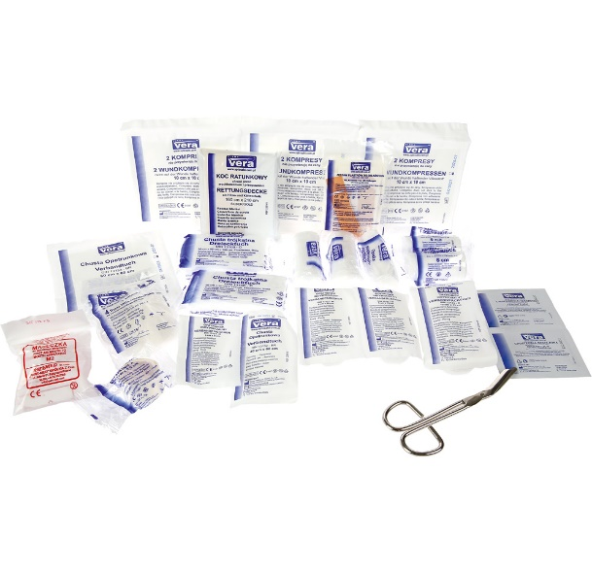 | 1 | Kpl.
 | 1.5 Łazienka
29 | Dozownik mydła w płynie | Wykonane z : stali nierdzewnej matowej  Rozmiary : szer. 10cm/wys. 21cm/gł. 10,5cm  Kolory : szary  Dozownik :  - dozownik mydła w płynie 650ml, uzupełniany z kanistra lub butelki  - wykonany z wysokiej jakości stali nierdzewnej szczotkowanej  - zabezpieczony trwałym stalowym zamkiem bębenkowym ma  kluczyk  - trwały, odporny na wandalizm  - posiada okienko do kontroli poziomu mydła  - wewnątrz plastikowy zbiornik na mydło  - pompka z zaworkiem niekapkiem i hartowaną sprężyną | 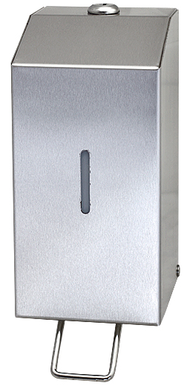 | 2 | Szt.
30 | Pojemnik na papier toaletowy ze stali nierdzewnej | Wykonane z : stal nierdzewna szczotkowana  Rozmiary : szer. 25,5cm/wys. 25,5cm/gł. 12,5cm  Kolory : szary  Pojemnik:  - podajnik metalowy na papier toaletowy JUMBO o średnicy  max. 26 cm  - wykonany ze stali nierdzewnej  - zaopatrzony w okienko umożliwiające kontrolę ilości papieru w  pojemniku  - zamykany na metalowy kluczyk | 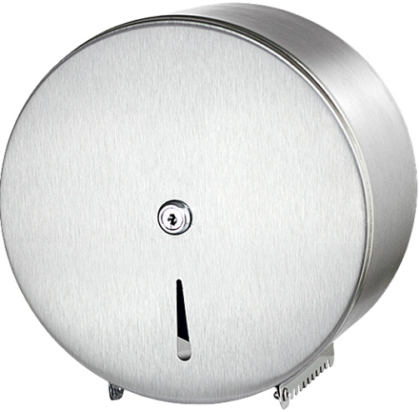 | 2 | Szt.
31 | Szczotka do toalety | Wykonane z : stal nierdzewna  Rozmiary : szer. 10cm/wys. 36,5cm/gł. 10cm  Kolory : szary  Szczotka :  - szczotka wolnostojąca  - wyjmowany wkład z tworzywa sztucznego ułatwia czyszczenie  - rączka szczotki z klapą zapobiegającą wydostawaniu się zapachów | 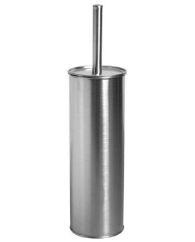 | 2 | Szt.
32 | Podajnik na ręczniki papierowe | Wykonane z : stal nierdzewna matowa  Rozmiary : szer. 26cm/wys. 20,5cm/gł. 12cm  Pojemnik:  - pojemnik na pojedyncze ręczniki papierowe Z  - wykonany z wysokogatunkowej stali nierdzewnej szczotkowanej  - pojemność 250 szt. ręczników  - okienko do kontroli ilości ręczników  - odporny na wandalizm  - zabezpieczony trwałym stalowym zamkiem bębenkowym  - zamykany na metalowy kluczyk |  | 1 | Szt.
33 | Kosz na odpady | Wykonane z : stal matowa  Rozmiary : wys. 63cm/śr. 29cm  Kolory : szary  Kosz :  - pojemność 30L  - stal matowa  - szczelne zamknięcie pokrywy  - wyjmowane, wewn. wiaderko z pałąkiem  - uchwyt do przenoszenia kosza  - niewidoczne mocowanie worka  - nierysująca podstawa bezpieczna dla podłogi  - otwierany przyciskiem pedałowym  - dostosowany do jednorazowych worków 60L |  | 1 | Szt.
34 | Ręczniki | • bawełna • 5 szt. • wym. 50 x 30 cm  Kolor niebieski | 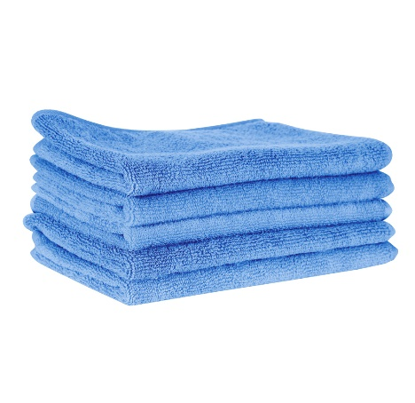 | 6 | Szt.
 | 1.9 Łazienka
35 | Podajnik na ręczniki papierowe | Wykonane z : stal nierdzewna matowa  Rozmiary : szer. 26cm/wys. 20,5cm/gł. 12cm  Pojemnik:  - pojemnik na pojedyncze ręczniki papierowe Z  - wykonany z wysokogatunkowej stali nierdzewnej szczotkowanej  - pojemność 250 szt. ręczników  - okienko do kontroli ilości ręczników  - odporny na wandalizm  - zabezpieczony trwałym stalowym zamkiem bębenkowym  - zamykany na metalowy kluczyk |  | 2 | Szt.
36 | Dozownik mydła w płynie | Wykonane z : stali nierdzewnej matowej  Rozmiary : szer. 10cm/wys. 21cm/gł. 10,5cm  Kolory : szary  Dozownik :  - dozownik mydła w płynie 650ml, uzupełniany z kanistra lub butelki  - wykonany z wysokiej jakości stali nierdzewnej szczotkowanej  - zabezpieczony trwałym stalowym zamkiem bębenkowym ma  kluczyk  - trwały, odporny na wandalizm  - posiada okienko do kontroli poziomu mydła  - wewnątrz plastikowy zbiornik na mydło  - pompka z zaworkiem niekapkiem i hartowaną sprężyną |  | 4 | Szt.
37 | Pojemnik na papier toaletowy ze stali nierdzewnej | Wykonane z : stal nierdzewna szczotkowana  Rozmiary : szer. 25,5cm/wys. 25,5cm/gł. 12,5cm  Kolory : szary  Pojemnik:  - podajnik metalowy na papier toaletowy JUMBO o średnicy  max. 26 cm  - wykonany ze stali nierdzewnej  - zaopatrzony w okienko umożliwiające kontrolę ilości papieru w  pojemniku  - zamykany na metalowy kluczyk |  | 4 | Szt.
38 | Szczotka do toalety | Wykonane z : stal nierdzewna  Rozmiary : szer. 10cm/wys. 36,5cm/gł. 10cm  Kolory : szary  Szczotka :  - szczotka wolnostojąca  - wyjmowany wkład z tworzywa sztucznego ułatwia czyszczenie  - rączka szczotki z klapą zapobiegającą wydostawaniu się zapachów |  | 4 | Szt.
39 | Kosz na odpady | Wykonane z : stal matowa  Rozmiary : wys. 63cm/śr. 29cm  Kolory : szary  Kosz :  - pojemność 30L  - stal matowa  - szczelne zamknięcie pokrywy  - wyjmowane, wewn. wiaderko z pałąkiem  - uchwyt do przenoszenia kosza  - niewidoczne mocowanie worka  - nierysująca podstawa bezpieczna dla podłogi  - otwierany przyciskiem pedałowym  - dostosowany do jednorazowych worków 60L |  | 1 | Szt.
40 | Ręcznik | • bawełna 100% • wym. 50 x 30 cm  Kolor zielony | 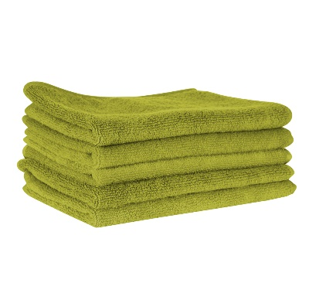 | 30 | Szt.
41 | Ręcznik | • bawełna 100% • wym. 50 x 30 cm  Kolor niebieski | 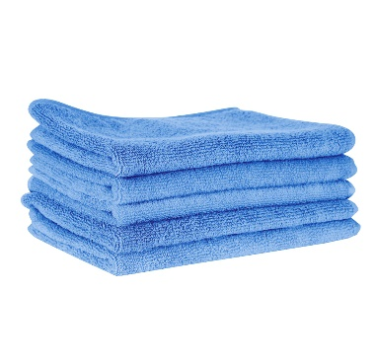 | 30 | Szt.
 | 1.21 Łazienka
42 | Podajnik na ręczniki papierowe | Wykonane z : stal nierdzewna matowa  Rozmiary : szer. 26cm/wys. 20,5cm/gł. 12cm  Pojemnik:  - pojemnik na pojedyncze ręczniki papierowe Z  - wykonany z wysokogatunkowej stali nierdzewnej szczotkowanej  - pojemność 250 szt. ręczników  - okienko do kontroli ilości ręczników  - odporny na wandalizm  - zabezpieczony trwałym stalowym zamkiem bębenkowym  - zamykany na metalowy kluczyk |  | 1 | Szt.
43 | Pojemnik na papier toaletowy ze stali nierdzewnej | Wykonane z : stal nierdzewna szczotkowana  Rozmiary : szer. 25,5cm/wys. 25,5cm/gł. 12,5cm  Kolory : szary  Pojemnik:  - podajnik metalowy na papier toaletowy JUMBO o średnicy  max. 26 cm  - wykonany ze stali nierdzewnej  - zaopatrzony w okienko umożliwiające kontrolę ilości papieru w  pojemniku  - zamykany na metalowy kluczyk |  | 1 | Szt.
44 | Szczotka do toalety | Wykonane z : stal nierdzewna  Rozmiary : szer. 10cm/wys. 36,5cm/gł. 10cm  Kolory : szary  Szczotka :  - szczotka wolnostojąca  - wyjmowany wkład z tworzywa sztucznego ułatwia czyszczenie  - rączka szczotki z klapą zapobiegającą wydostawaniu się zapachów |  | 1 | Szt.
45 | Kosz na odpady | Wykonane z : stal matowa  Rozmiary : wys. 46cm/śr. 29cm  Kolory : szary  Kosz :  - pojemność 20L  - stal matowa  - szczelne zamknięcie pokrywy  - wyjmowane, wewn. wiaderko z pałąkiem  - uchwyt do przenoszenia kosza  - niewidoczne mocowanie worka  - nierysująca podstawa bezpieczna dla podłogi  - otwierany przyciskiem pedałowym  - dostosowany do jednorazowych worków 35L |  | 1 | Szt.
 | 1.12 Szatnia
46 | Szatnia 5-osobowa | Szatnia wykonana z płyty wiórowej w tonacji klonu. Wyposażona w półeczkę, miejsce na naklejenie znaczka oraz przegródki z haczykami na ubrania i worki. Półeczka na buty metalowa, ażurowa. wys. ławeczki 32,5 cm  Szatnia 5 osobowa x 9 szt. | 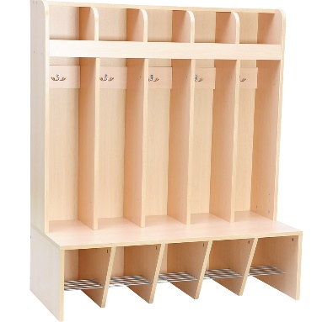 | 9 | Szt.
47 | Szatnia 3-osobowa | Szatnia wykonana z płyty wiórowej w tonacji klonu. Wyposażona w półeczkę, miejsce na naklejenie znaczka oraz przegródki z haczykami na ubrania i worki. Półeczka na buty metalowa, ażurowa. wys. ławeczki 32,5 cm  Szatnia 3 osobowa x 6 szt. | 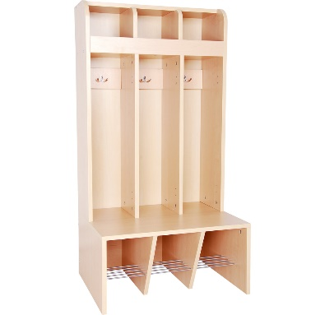 | 6 | Szt.
48 | Szatnia rogowa | Szatnia wykonana z płyty wiórowej w tonacji klonu. Wyposażona w półeczkę, miejsce na naklejenie znaczka oraz przegródki z haczykami na ubrania i worki. Półeczka na buty metalowa, ażurowa. wys. ławeczki 32,5 cm  Szatnia rogowa 5 osobowa x 3 szt. | 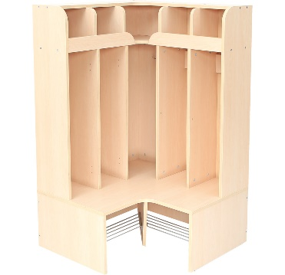 | 3 | Szt.
49 | Pufa półokrągła | Pufa półokrągła tapicerowana odporną na ścieranie tkaniną poliestrową (100 000 cykli) i wyposażona w niskie, okrągłe nóżki. Konstrukcja skrzyni wykonana z płyty wiórowej łączonej belkami z tarcicy. Atest trudnozapalności. Kolor ciemno żółty / musztardowy / miodowy  • wym. 45 x 90 x 34 cm | 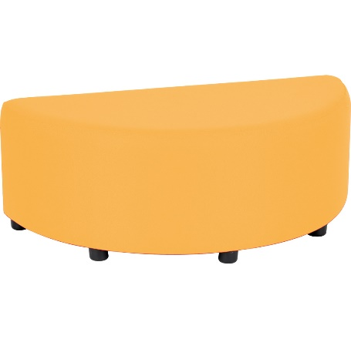 | 3 | Szt.
50 | Kosz na odpady | Wykonane z : stal matowa  Rozmiary : wys. 63cm/śr. 29cm  Kolory : szary  Kosz :  - pojemność 30L  - stal matowa  - szczelne zamknięcie pokrywy  - wyjmowane, wewn. wiaderko z pałąkiem  - uchwyt do przenoszenia kosza  - niewidoczne mocowanie worka  - nierysująca podstawa bezpieczna dla podłogi  - otwierany przyciskiem pedałowym  - dostosowany do jednorazowych worków 60L |  | 1 | Szt.
 | 1.13, 1.12 Toaleta dla personelu
51 | Kosz na odpady | Wykonane z : stal matowa  Rozmiary : wys. 39cm/śr. 25cm  Kolory : szary  Kosz :  - pojemność 12L  - stal matowa  - szczelne zamknięcie pokrywy  - wyjmowane, wewn. wiaderko z pałąkiem  - uchwyt do przenoszenia kosza  - niewidoczne mocowanie worka  - nierysująca podstawa bezpieczna dla podłogi  - otwierany przyciskiem pedałowym  - dostosowany do jednorazowych worków 20L |  | 1 | Szt.
52 | Szczotka do toalety | Wykonane z : stal nierdzewna  Rozmiary : szer. 10cm/wys. 36,5cm/gł. 10cm  Kolory : szary  Szczotka :  - szczotka wolnostojąca  - wyjmowany wkład z tworzywa sztucznego ułatwia czyszczenie  - rączka szczotki z klapą zapobiegającą wydostawaniu się zapachów |  | 1 | Szt.
53 | Pojemnik na papier toaletowy ze stali nierdzewnej | Wykonane z : stal nierdzewna szczotkowana  Rozmiary : szer. 25,5cm/wys. 25,5cm/gł. 12,5cm  Kolory : szary  Pojemnik:  - podajnik metalowy na papier toaletowy JUMBO o średnicy  max. 26 cm  - wykonany ze stali nierdzewnej  - zaopatrzony w okienko umożliwiające kontrolę ilości papieru w  pojemniku  - zamykany na metalowy kluczyk |  | 1 | Szt.
54 | Dozownik mydła w płynie | Wykonane z : stali nierdzewnej matowej  Rozmiary : szer. 10cm/wys. 21cm/gł. 10,5cm  Kolory : szary  Dozownik :  - dozownik mydła w płynie 650ml, uzupełniany z kanistra lub butelki  - wykonany z wysokiej jakości stali nierdzewnej szczotkowanej  - zabezpieczony trwałym stalowym zamkiem bębenkowym ma  kluczyk  - trwały, odporny na wandalizm  - posiada okienko do kontroli poziomu mydła  - wewnątrz plastikowy zbiornik na mydło  - pompka z zaworkiem niekapkiem i hartowaną sprężyną |  | 1 | Szt.
55 | Podajnik na ręczniki papierowe | Wykonane z : stal nierdzewna matowa  Rozmiary : szer. 26cm/wys. 20,5cm/gł. 12cm  Pojemnik:  - pojemnik na pojedyncze ręczniki papierowe Z  - wykonany z wysokogatunkowej stali nierdzewnej szczotkowanej  - pojemność 250 szt. ręczników  - okienko do kontroli ilości ręczników  - odporny na wandalizm  - zabezpieczony trwałym stalowym zamkiem bębenkowym  - zamykany na metalowy kluczyk |  | 1 | Szt.
 | 1.16, 1.17 Toaleta dla personelu
56 | Kosz na odpady | Wykonane z : stal matowa  Rozmiary : wys. 39cm/śr. 25cm  Kolory : szary  Kosz :  - pojemność 12L  - stal matowa  - szczelne zamknięcie pokrywy  - wyjmowane, wewn. wiaderko z pałąkiem  - uchwyt do przenoszenia kosza  - niewidoczne mocowanie worka  - nierysująca podstawa bezpieczna dla podłogi  - otwierany przyciskiem pedałowym  - dostosowany do jednorazowych worków 20L |  | 1 | Szt.
57 | Szczotka do toalety | Wykonane z : stal nierdzewna  Rozmiary : szer. 10cm/wys. 36,5cm/gł. 10cm  Kolory : szary  Szczotka :  - szczotka wolnostojąca  - wyjmowany wkład z tworzywa sztucznego ułatwia czyszczenie  - rączka szczotki z klapą zapobiegającą wydostawaniu się zapachów |  | 1 | Szt.
58 | Pojemnik na papier toaletowy ze stali nierdzewnej | Wykonane z : stal nierdzewna szczotkowana  Rozmiary : szer. 25,5cm/wys. 25,5cm/gł. 12,5cm  Kolory : szary  Pojemnik:  - podajnik metalowy na papier toaletowy JUMBO o średnicy  max. 26 cm  - wykonany ze stali nierdzewnej  - zaopatrzony w okienko umożliwiające kontrolę ilości papieru w  pojemniku  - zamykany na metalowy kluczyk |  | 1 | Szt.
59 | Dozownik mydła w płynie | Wykonane z : stali nierdzewnej matowej  Rozmiary : szer. 10cm/wys. 21cm/gł. 10,5cm  Kolory : szary  Dozownik :  - dozownik mydła w płynie 650ml, uzupełniany z kanistra lub butelki  - wykonany z wysokiej jakości stali nierdzewnej szczotkowanej  - zabezpieczony trwałym stalowym zamkiem bębenkowym  - trwały, odporny na wandalizm  - posiada okienko do kontroli poziomu mydła  - wewnątrz plastikowy zbiornik na mydło  - pompka z zaworkiem niekapkiem i hartowaną sprężyną |  | 1 | Szt.
60 | Podajnik na ręczniki papierowe | Wykonane z : stal nierdzewna matowa  Rozmiary : szer. 26cm/wys. 20,5cm/gł. 12cm  Pojemnik:  - pojemnik na pojedyncze ręczniki papierowe Z  - wykonany z wysokogatunkowej stali nierdzewnej szczotkowanej  - pojemność 250 szt. ręczników  - okienko do kontroli ilości ręczników  - odporny na wandalizm  - zabezpieczony trwałym stalowym zamkiem bębenkowym  - zamykany na metalowy kluczyk |  | 1 | Szt.

